TP Méthodes numériques
TP du Master MAEA
Boussejra Amir
Abstract
Dans le cadre de ce TP, on implémente diverses méthodes de résolutions numériques pour différentes équations aux dérivées partielles couramment trouvé dans la physique. L’implémentation est réalisé avec Matlab. Dans toute la suite, on mettra un $ℵ$ avant chaque moment qui était à compléter dans l’énoncé.

Table of Contents
1 Equation de transport non linéaire en dimension 1 3
1.1 Schéma de courant 3
1.2 Schéma de Lax-Wendroff 3
1.3 Schéma de Lax-Friedrich 3
1.4 Schéma de Leap-Frog 3
1.5 Schéma de Crank-Nicholson 3
2 Cas non linéaire en dimension 1 3
2.1 Schémas conservatifs 3
2.1.1 Schéma d’upwind conservatif 3
2.1.2 Schéma de Roe 3
2.1.3 Schéma de Engcquist-Osher 3
2.1.4 Schéma de Lax-Friedrichs 3
2.1.5 Schéma de Rusanov 3
2.1.6 Schéma de Lax-Wendroff 3
2.2 Schéma non conservatif 3
2.2.1 Schéma upwind non conservatif 3
2.2.2 Autres schémas non conservatifs ? 3
2.3 Expériences numériques 3
3 Equation de Laplace en dimension 1 par différences finies 4
3.1 Approximation de l’équation et système linéaire : 4
3.2 Quantification de l’erreur 4
4 Equation de la chaleur en dimension 1 par différences finies 4
4.1 Schéma explicite de discrétisation en temps 4
4.2 Schéma implicite de discrétisation en temps 4
5 Equation de Laplace en dimension 1 en éléments finis 4
5.1 Formulation variationnel du problème 4
5.2 Constructions de solutions approchées en dimension finie 4
5.3 Formulation Matricielle 4
5.4 Calcul de l’erreur 4
6 Equation de la chaleur en dimension 1 en éléments finis 4
7 Résolution d’EDP via FreeFem++ 5

Equation de transport linéaire en dimension 1

Schéma de courant
Nous détaillerons au début de ce rapport les discrétisation des schémas. L’équation hyperbolique la plus simple est l’équation de transport linéaire. Elle consiste à trouver la solution de l’équation aux dérivées partielles suivante :
$$\left\{\begin{aligned}\frac{∂u }{∂t}+β\frac{∂u}{∂x}=0,x∈\left[a,b\right],t∈\left[0,T\right] \\ u\left(0,x\right)=u_{0}\left(x\right)\end{aligned}\right.$$

Notations : Dans toute la suite on notera $M$ le nombre de points en espace intérieurs au segment $]a,b[,k$ le pas de temps, $N=T/k$ le nombre d'itérations en temps, $h=(b-a)/(M+1)$ le pas de discrétisation en espace, et enfin $u_{m}^{n}$ la valeur approchée de $u$ au point $t=nk$ et $x=a+mh$. Et on prendra
$$u_{0}(x)=e^{-5(5x-1)^{2}}$$
Enfin on suppose que $u(t,a)=0,∀t$.
$$β\frac{∂u}{∂x}≈β\frac{u_{i}-u_{i-1}}{dx}\text{ si }β>0⇒\frac{u_{i}^{n+1}-u_{i}^{n}}{dt}+β\frac{u_{i}^{n}-u_{i-1}^{n}}{dx}=0$$
En posant k le pas de temps. Et h le pas d’espace. On obtient :
$$\frac{1}{k}\left(u_{m}^{n+1}-u_{m}^{n}\right)+\frac{β}{h}\left(u_{m}^{n}-u_{m-1}^{n}\right)=0$$
$$∀m∈\{1,⋯,M+1\},∀n∈\{1,⋯,N-1\}.$$
On pose : $U_{NEW}={\left(u_{1}^{n+1},⋯,u_{M+1}^{n+1}\right)}^{t}\text{ et }U_{OLD}={\left(u_{1}^{n},⋯,u_{M+1}^{n}\right)}^{t}$
$ℵ$ On obtient $U_{NEW}= A×U_{OLD}$ où A est la matrice tri-diagonale suivante
$A=\left(\begin{matrix}1 - \frac{k×β}{h} & 0 & & & \\ -\frac{k×β}{h} & 1 - \frac{k×β}{h} & 0 & & \\ & -\frac{k×β}{h} & ⋱ & ⋱ & \\ & & ⋱ & ⋱ & 0 \\ & & & -\frac{k×β}{h} & 1 - \frac{k×β}{h}\end{matrix}\right)$
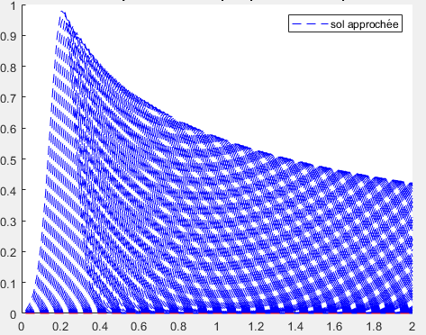
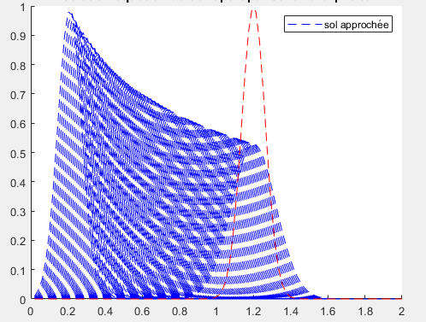
On se donne $a = 0,b = 2,T,M et k$
Figure 2 Transport et diffusion avec t = 3.0
Figure 1 Transport et diffusion avec t=1
$ℵ$ Pour $M = 99\text{ et }k = 0.01$: On observe :
C'est un schéma diffusif. La solution numérique est convectée, mais décroît exponentiellement proportionnellement à un coefficient de “diffusion numérique”. C’est pourquoi l’on observe cette décroissance et le transport vers la droite. Pour $t = 3.0$, la solution nuémrique comme analytique est sortie du domaine spatiale.
Figure 4.1 $k = 0.01$
$ℵ$ Pour $M = 99\text{ et }T = 0.5$: On observe selon la valeur de k :
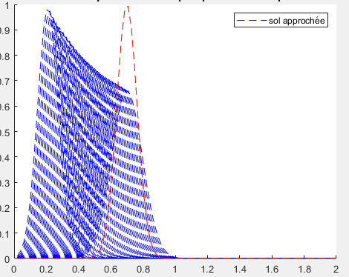
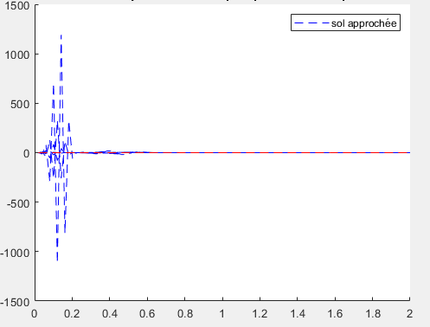
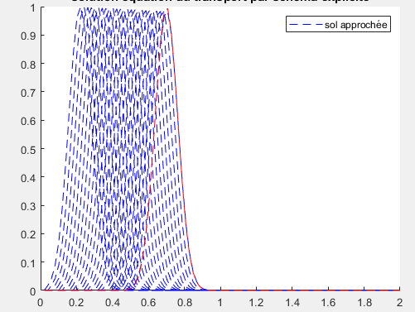
Figure 4.2 $k = 0.02$
Figure 4.3 $k = 0.05$

On comprend ceci avec la calcul du coefficient d’amplification du schéma en notant $α= \frac{βk}{h}$: on a ici pris $β=1$ d’où
${\left|A\left(k\right)\right|}^{2}=1 - 2α(1-α)(1-cos(k∆x)$) = $1 pour k=h=0.02$
Les schémas 1 et 2 sont donc expliqués. Le schéma totalement divergent du schéma 3 est expliqué par la condition de stabilité quand $α∈\left[0;1\right]$ ce qui nous donne pour nous $k ≤ h$ (car $β= 1$).

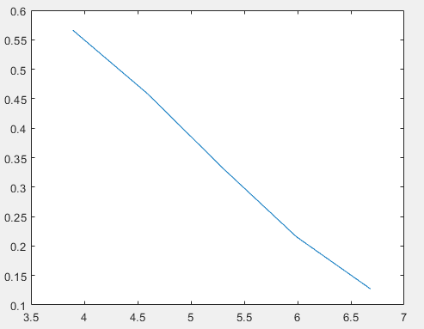
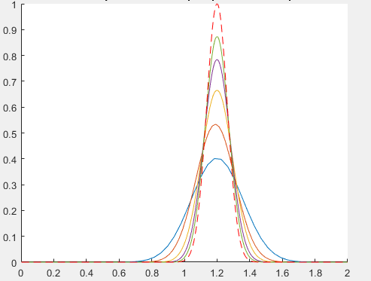
$ℵ$ On fixe $\frac{k}{h} = 0.5$, On a pour plots successifs avec
Figure 5.1 $\frac{k}{h}$ fixé, solution numérique pour plusieurs M

Figure 5.2 Erreur en fonction du log(M)

$$M ∈ \{49,99,199,399,799\}$$

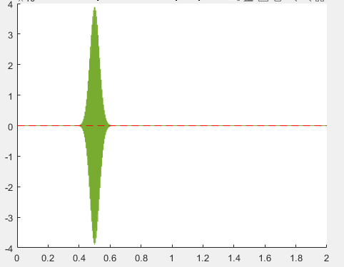
$ℵ$ Quand M croit, le nombre d’itérations en espace croit. Ainsi, la qualité de la solution est meilleur. D’où les plots ce-dessus, montrant une convergence vers la solution analytique et une décroissance de l’erreur.
$ℵ$ Si $β = -1$, on a
$\left(\sup_{x∈R} |A(k| = \sqrt{(1+4β(β-1)} >= 1 \right)$
d’où l’instabilité du schéma :

Figure 6 $β=-1$ pour différents M

Schéma de Lax-Wendroff
On considère un autre schéma explicite :
$$\left\{\begin{aligned}&\frac{1}{k}\left(u_{m}^{n+1}-u_{m}^{n}\right)+\frac{β}{2h}\left(u_{m+1}^{n}-u_{m-1}^{n}\right)-\frac{β^{2}k}{2h^{2}}\left(u_{m+1}^{n}-2u_{m}^{n}+u_{m-1}^{n}\right)=0 \\ &∀m∈\{1,⋯,M\},∀n∈\{1,⋯,N-1\}\end{aligned}\right.$$
On prendre pour $u_{M+1}^{n+1}$ la valeur approchée la schéma de courant. Ce schéma est inconditionnellement stable.
On pose : $U_{NEW}={\left(u_{1}^{n+1},⋯,u_{M+1}^{n+1}\right)}^{t}\text{ et }U_{OLD}={\left(u_{1}^{n},⋯,u_{M+1}^{n}\right)}^{t}$
$ℵ$ On obtient $U_{NEW}= A×U_{OLD}$ où A est la matrice tri-diagonale suivante
$A=\left(\begin{matrix}1 + \frac{k^{2}β^{2}}{{2h}^{2}} & \frac{k^{2}β^{2}}{{2h}^{2}}-\frac{kβ}{h} & & & \\ \frac{k^{2}β^{2}}{{2h}^{2}}-\frac{kβ}{h} & 1 + \frac{k^{2}β^{2}}{{2h}^{2}} & \frac{k^{2}β^{2}}{{2h}^{2}}-\frac{kβ}{h} & & \\ & \frac{k^{2}β^{2}}{{2h}^{2}}-\frac{kβ}{h} & ⋱ & ⋱ & \\ & & ⋱ & ⋱ & \frac{k^{2}β^{2}}{{2h}^{2}}-\frac{kβ}{h} \\ & & & \frac{k^{2}β^{2}}{{2h}^{2}}-\frac{kβ}{h} & 1 + \frac{k^{2}β^{2}}{{2h}^{2}}\end{matrix}\right)$

$ℵ$ Pour $M = 99\text{ et }k = 0.01$: On observe :
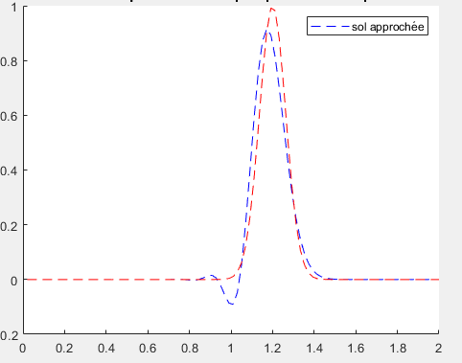
Le Schéma de Lax Wendroff est en pratique. Le schéma de courant précédant auquel on a rajouté un terme de diffusion positive (voir cours pour plus de détails).

Figure 7 Schéma de Lax-Wendroff
Sa stabilité inconditionnelle le rend plus pratique quand on ne sait pas forcément à prime abord quels pas de temps et/ou d’espace à utiliser. Il nécessite cependant plus de calcul par rapport au précédent.
$ℵ$ On fixe $\frac{k}{h} = 0.5$, On a pour plots successifs avec $$M ∈ \{49,99,199,399,799\}$$
Figure 8.4 Erreur en fonction du log(M)

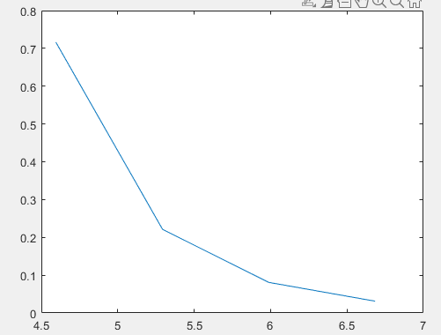
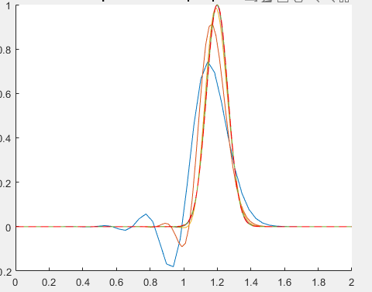
Figure 8.1 $\frac{k}{h}$ fixé, solution numérique pour plusieurs M

Le nombre d’itérations en espace avec M. Ainsi, la qualité de la solution est meilleur. D’où les plots suivant, montrant une convergence vers la solution analytique et une décroissance de l’erreur.

Schéma de Lax-Friedrich
On considère un autre schéma explicite :
$$\left\{\begin{aligned}&\frac{1}{k}\left(u_{m}^{n+1}-\frac{1}{2}\left(u_{m-1}^{n}+u_{m+1}^{n}\right)\right)+\frac{β}{2h}\left(u_{m+1}^{n}-u_{m-1}^{n}\right)=0 \\ &∀m∈\{1,⋯,M\},∀n∈\{1,⋯,N-1\}\end{aligned}\right.$$
On prendre pour $u_{M+1}^{n+1}$ la valeur approchée la schéma de courant. Ce schéma est inconditionnellement stable.
On pose : $U_{NEW}={\left(u_{1}^{n+1},⋯,u_{M+1}^{n+1}\right)}^{t}\text{ et }U_{OLD}={\left(u_{1}^{n},⋯,u_{M+1}^{n}\right)}^{t}$

$ℵ$ On obtient $U_{NEW}= A×U_{OLD}$ où A est la matrice tri-diagonale suivante
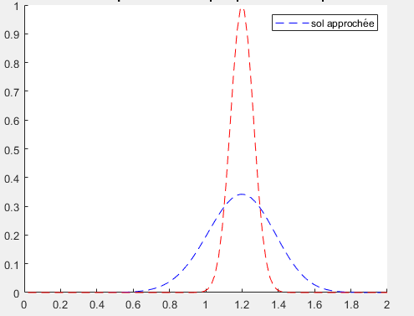
$A=\left(\begin{matrix}0 & \frac{1-\frac{kβ}{h}}{2} & & & \\ \frac{1-\frac{kβ}{h}}{2} & 1 + \frac{k^{2}β^{2}}{{2h}^{2}} & \frac{1-\frac{kβ}{h}}{2} & & \\ & \frac{1-\frac{kβ}{h}}{2} & ⋱ & ⋱ & \\ & & ⋱ & ⋱ & \frac{1-\frac{kβ}{h}}{2} \\ & & & \frac{1-\frac{kβ}{h}}{2} & 0\end{matrix}\right)$
$ℵ$ Pour $M = 99\text{ et }k = 0.01$: On observe :
Le Schéma de Lax-Friedrichs est un schéma de différence finie décentrée en temps et centrée en espace.
Le schéma bien qu’inconditionnellement est lent à converger, voir graphe suivants.
Figure 8 Schéma de Lax-Friedrich

$ℵ$ On fixe $\frac{k}{h} = 0.5$, On a pour plots successifs avec $$M ∈ \{49,99,199,399,799\}$$
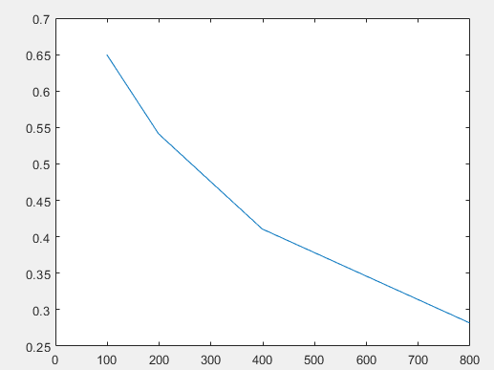
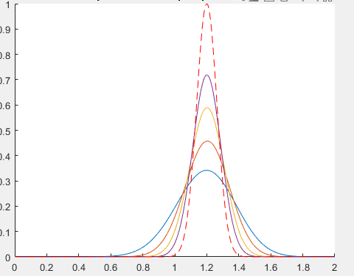

Figure 8.2 Erreur en fonction du log(M)

Figure 8.2 Erreur en fonction du log(M)

On peut conclure sur ce schéma en disant que avant de faire un choix, il faut pondérer les avantages entre stabilité inconditionnelle et lenteur de convergence. (Pour M = 1000 ici, on a une qualité similaire à M = 100 pour le schéma de courant.)

Schéma de Leap-Frog
On considère maintenant le schéma explicite de Leap-Frog.
$$\left\{\begin{aligned}&\frac{1}{2k}\left(u_{m}^{n+1}-u_{m}^{n-1}\right)+\frac{β}{2h}\left(u_{m+1}^{n}-u_{m-1}^{n}\right)=0 \\ &∀m∈\{1,⋯,M\},∀n∈\{1,⋯,N-1\}\end{aligned}\right.$$

Schéma de Crank-Nicholson

Equation de transport non linéaire en dimension 1

Schémas conservatifs

Schéma d’upwind conservatif

Schéma de Roe

Schéma de Engcquist-Osher

Schéma de Lax-Friedrichs

Schéma de Rusanov

Schéma de Lax-Wendroff

Schéma non conservatif

Schéma upwind non conservatif

Autres schémas non conservatifs ?

Expériences numériques

Equation de Laplace en dimension 1 par différences finies

Approximation de l’équation et système linéaire :

Quantification de l’erreur

Equation de la chaleur en dimension 1 par différences finies

Schéma explicite de discrétisation en temps

Schéma implicite de discrétisation en temps

Equation de Laplace en dimension 1 en éléments finis

Formulation variationnel du problème

Constructions de solutions approchées en dimension finie

Formulation Matricielle

Calcul de l’erreur

Equation de la chaleur en dimension 1 en éléments finis

Résolution d’EDP via FreeFem++

